РОССИЙСКАЯ ФЕДЕРАЦИЯ
Иркутская область
Муниципальное образование «город Свирск»
А Д М И Н И С Т Р А Ц И Я

П О С Т А Н О В Л Е Н И Е

10 января 2017 года № 5

Об изменении муниципального
маршрута регулярных
пассажирских перевозок
№ 2 «Молочное – Макарьево»

В целях организации регулярных перевозок пассажиров и багажа автомобильным транспортом в городе Свирске, в соответствии с Федеральным законом от 13 июля 2015 года № 220-ФЗ «Об организации регулярных перевозок пассажиров и багажа автомобильным транспортом и городским наземным электрическим транспортом в Российской Федерации и о внесении изменений в отдельные законодательные акты Российской Федерации», на основании Положения об организации регулярных перевозок пассажиров и багажа автомобильным транспортом в муниципальном образовании «город Свирск», утверждённом постановлением администрации от 29 июня 2016 года № 468, руководствуясь статьями 44, 51 Устава муниципального образования «город Свирск», администрация города
П О С Т А Н О В Л Я Е Т:
1. Изменить муниципальный маршрут регулярных пассажирских перевозок № 2 «Молочное – Макарьево» согласно схеме движения (приложение № 1).
2. Внести изменения в реестр маршрутов регулярных пассажирских перевозок на территории муниципального образования «город Свирск», утверждённый постановлением администрации от 11 июля 2016 года № 487 «Об утверждении реестра маршрутов регулярных пассажирских перевозок», изложив его в новой редакции (приложение № 2).
3. Постановление вступает в силу со дня его подписания.
4. Контроль за исполнением постановления возложить на заместителя мэра города – председателя Комитета по жизнеобеспечению администрации муниципального образования «город Свирск» Д.И. Махонькина.

Мэр В.С. Орноев

Приложение № 1
к постановлению администрации города
от 10 января 2017 года № 5

СХЕМА
движения муниципального маршрута регулярных пассажирских перевозок № 2 «Молочное – Макарьево»
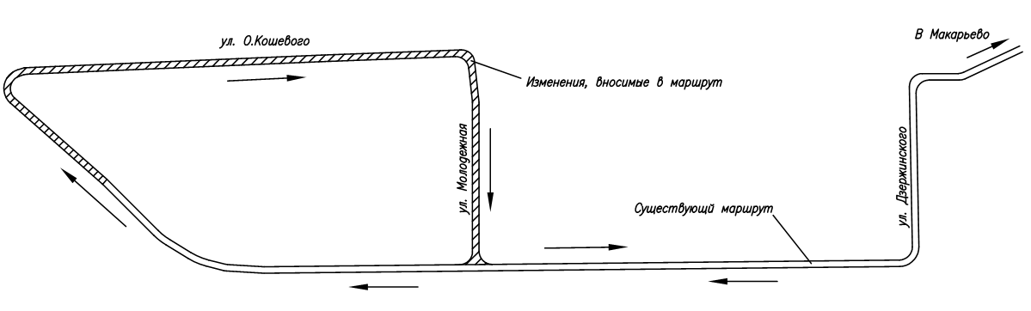

Руководитель аппарата администрации Г.А. Макогон
Начальник отдела ЖКХ, транспорта и связи Т.Д. Ивановский

Приложение № 2
к постановлению администрации города
от 10 января 2017 года № 5

РЕЕСТР
маршрутов регулярных пассажирских перевозок на территории муниципального образования «город Свирск»

Регистрационный номер маршрута | Номер маршрута | Наименование маршрута | Наименования промежуточных остановочных пунктов по маршруту регулярных перевозок | Наименования улиц, автомобильных дорог, по которым предполагается движение транспортных средств между остановочными пунктами по маршруту | Протяженность маршрута (км) | Порядок посадки и высадки пассажиров | Вид регулярных перевозок | Информация  о транспортных средствах,  которые используются для перевозок по маршруту регулярных перевозок (вид, класс, количество) | Экологи-ческие характе-ристики транспорт-ных средств, которые использу-ются для перевозок по маршруту | Дата начала осуществления регулярных перевозок | Наименование, место нахождения юридического лица, фамилия, имя и, если имеется, отчество индивидуального предпринимателя (в том числе участников договора простого товарищества), осуществляющих перевозки по маршруту
1 | 1 | Завод – Микро-район | Колокольчик  Рынок  Космос  Молодёжная  Юбилейный Звездочка  ДК «Русь»  Промсвязьбанк Лестница  Надежда  Трудовая  Белинского  Октябрьская  Больница | ул. Промучасток  ул. Ленина  ул. Молодежная  ул. Комсомольская  ул. Дзержинского  ул. Заводская  ул. Киевская  проезд Шевченко  ул. Октябрьская  ул. Л. Шевцовой  ул. Мира | 12,9 | В установленных остановочных пунктах | По регули-руемому тарифу | Автобусы, малый, средний, большой класс, (категория М2, М3), 1 ед. | Евро 2 и выше | 01.07.2016 | ИП Черемных Александр Николаевич,  665420, Иркутская обл.,  г. Свирск,  ул. Совхозная,18
2 | 2 | Молочное - Макарьево | Стелла  О. Кошевого, 19  Библиотека  Дом быта  Космос  Рынок  ДК «Русь»  Промсвязьбанк  Лестница  Надежда  Клуб «АСО»  Магазин «777»  Переезд  Школа  Порт | ул. Свердлова  ул. О. Кошевого  ул. Молодёжная  ул. Ленина  ул. Дзержинского ул.Заводская  ул. Киевская  ул. Володарского  ул. Железнодорожная | 9,6 | В установленных остановочных пунктах | По регули-руемому тарифу | Автобусы, малый, средний, большой класс, (категория М2, М3), 1 ед. | Евро 2 и выше | 01.07.2016 | ИП Черемных Александр Николаевич, 665420, Иркутская обл.,  г. Свирск,  ул. Совхозная, 18

Руководитель аппарата администрации Г.А. Макогон

Начальник отдела ЖКХ, транспорта и связи Т.Д. Ивановский

